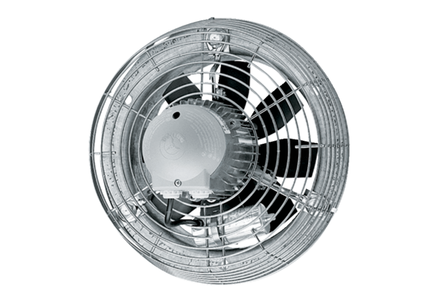Aksijalni zidni ventilator DZS 40/6 BJedinica za pakiranje: 1 komAsortiman: C
Broj artikla: 0094.0021Proizvođač: MAICO

